

**Ficha Técnica**

**Equipe Responsável pela Elaboração**

Ingrid de Falchi

João Víctor Oliveira Teixeira

Otávio Henrique Gonçalves Ribeiros

**Público Alvo**

Este manual destina-se a estudantes e profissionais em geral, que possuem uma vida atarefada e precisam de uma maneira eficiente de organizar e coordenar suas tarefas.

**Sumário**

**Visão geral deste documento 1**

**Glossário, Siglas e Acrogramas 1**

**Definições e Atributos de Requisitos 2**

∙ Identificação dos Requisitos 2

∙ Prioridades dos Requisitos 2

**Formulários coletados 2**

**Abrangência e sistemas relacionados 1**

**Relação de usuários do sistema 1**

**Diagrama de Caso de Uso – Visáo do Usuário 2**

∙ Visão do Funcionário 2

**Estoque 1**

[RF001] Realizar cadastro de cliente 1

[RF002] Realizar listagem de clientes 2

[RF003] Realizar edição de cliente 3

[RF004] Realizar exclusão de cliente 4

[RF005] Realizar busca de cliente pelo nome 5

[RF006] Realizar cadastro de locação 6

[RF007] Realizar listamge de locações 7

[RF008] Realizar edição de locação 8

[RF009] Realizar exclusão de locação 9

[RF010] Realizar busca de locação por data 10

[RF011] Realizar busca de locação pelo nome do livro 11

[RF012] Exportar locações para XLSX 1

**Desempenho 2**

[NF001] Tempo máximo de resposta 2

**Segurança 2**

[NF002] Senhas criptografadas 2

**Distribuição 2**

[NF003] Executar nos principais Browsers 2

**Padrões 2**

[NF004] Nomes de métodos escritos em camelCase 2

**Hardware e software 3**

[NF005] 4GB de memória RAM 3

**PROTOTIPAÇÃO 1**

**MAPA DE NAVEGAÇÃO DE INTERFACES 1**

**I_Login <Identificador de uma interface> 2**

Informações críticas da interface 2

**IE_LoginUserNameLogin 3**

Informações críticas da interface 3

**IE_LoginUserNameLogin<Identificador de outra interface> 3**

# Introdução

Este documento especifica o sistema 2V(Vai e Volta), fornecendo aos desenvolvedores as informações necessárias para o projeto e implementação, assim como para a realização dos testes e homologação do sistema.

## Visão geral deste documento

Esta introdução fornece as informações necessárias para fazer um bom uso deste documento, explicitando seus objetivos e as convenções que foram adotadas no texto, além de conter uma lista de referências para outros documentos relacionados. As demais seções apresentam a especificação do sistema 2V e estão organizadas como descrito abaixo.

* **Capítulo 2** – Descrição geral do sistema: apresenta uma visão geral do sistema, caracterizando qual é o seu escopo e descrevendo seus usuários.
* **Capítulo 3** – Requisitos funcionais (casos de uso): apresenta todos os requisitos funcionais do sistema, descrevendo os fluxos de eventos, prioridades, atores, entradas e saídas de cada caso de uso a ser implementado.
* **Capítulo 4** – Requisitos não funcionais:apresenta todos os requisitos não funcionais do sistema, divididos em requisitos de usabilidade, confiabilidade, desempenho, segurança, distribuição, adequação a padrões e requisitos de hardware e software.
* **Capítulo 5** – Descrição da interface com o usuário:apresenta desenhos, figuras ou rascunhos de telas do sistema.
* **Capítulo 6** – Dicionário de Dados: apresenta a primeira versão do dicionário de dados especificado durante a elicitação de requisitos e prototipação de interface.

## Definições e Atributos de Requisitos

### Identificação dos Requisitos

RF é utilizado para identificar Requisitos Funcionais e RNF é utilizado para identificar Requisitos Não Funcionais. Ambas as siglas vêm acompanhadas de um número que é o identificador único dos requisitos. Por exemplo, o requisito [RF016] indica um requisito funcional de número 16.

### Prioridades dos Requisitos

Para estabelecer a prioridade dos requisitos foram adotadas as denominações “essencial”, “importante” e “desejável”.

* **Essencial** é o requisito sem o qual o sistema não entra em funcionamento. Requisitos essenciais são requisitos imprescindíveis, que têm que ser implementados impreterivelmente.
* **Importante** é o requisito sem o qual o sistema entra em funcionamento, mas de forma não satisfatória. Requisitos importantes devem ser implementados, mas, se não forem, o sistema poderá ser implantado e usado mesmo assim.
* **Desejável** é o requisito que não compromete as funcionalidades básicas do sistema, isto é, o sistema pode funcionar de forma satisfatória sem ele. Requisitos desejáveis são requisitos que podem ser deixados para versões posteriores do sistema, caso não haja tempo hábil para implementá-los na versão que está sendo especificada.



**Capítulo**

# Descrição geral do sistema

O Sistema de Gerenciamento de Locação é uma aplicação web simples e intuitiva que permite a bibliotecas de comunidades carentes gerenciarem a locações de seus livros de maneira eficiente. O objetivo principal do sistema é fornecer uma solução simples e efetiva para o gerenciamento de locações, livros e registro de pagamentos.

## Abrangência e sistemas relacionados

O sistema é independente e oferece os seguintes recursos principais:

* Cadastro de Cliente: Os usuários podem adicionar clientes especificando detalhes como nome.
* Cadastro de Locação: Os usuários podem adicionar locações especificando detalhes como livro e data.
* Edição e exclusão de Cliente e Locação: Os usuários podem editar e excluir clientes e locações cadastradas no sistema.
* Busca de cliente pelo nome: Os usuários podem buscar o cliente pelo nome.
* Busca de locação pela data e nome do livro: Os usuários podem buscar a locação pela data ou nome do livro.
* Listagem de locações e clientes: Os usuários podem listar as locações e os clientes cadastrados no sistema.
* Exportar as locações para xlsx: Os usuários podem exportar as locações cadastradas no formato XLSX.
* Login do usuário: Os usuários podem fazer login no sistema.

O sistema não oferece as seguintes funcionalidades:

* Cadastro de livro: Os usuários não podem cadastrar livros no sistema.
* Cadastro de funcionário: Os usuários não podem cadastrar funcionários no sistema.
* Exportação em pdf: Os usuários não podem exportar as locações no formato PDF.
* Listagem de livros: Os usuários não podem listar os livros.

## Relação de usuários do sistema

Foi identificado apenas um usuário do sistema 2V denominado de Funcionário.

* **Funcionário**

O Funcionário é o usuário responsável pela administração do sistema e possui a responsabilidade de executar as tarefas.

## Diagrama de Caso de Uso – Visão do Usuário

### Visão do Usuário

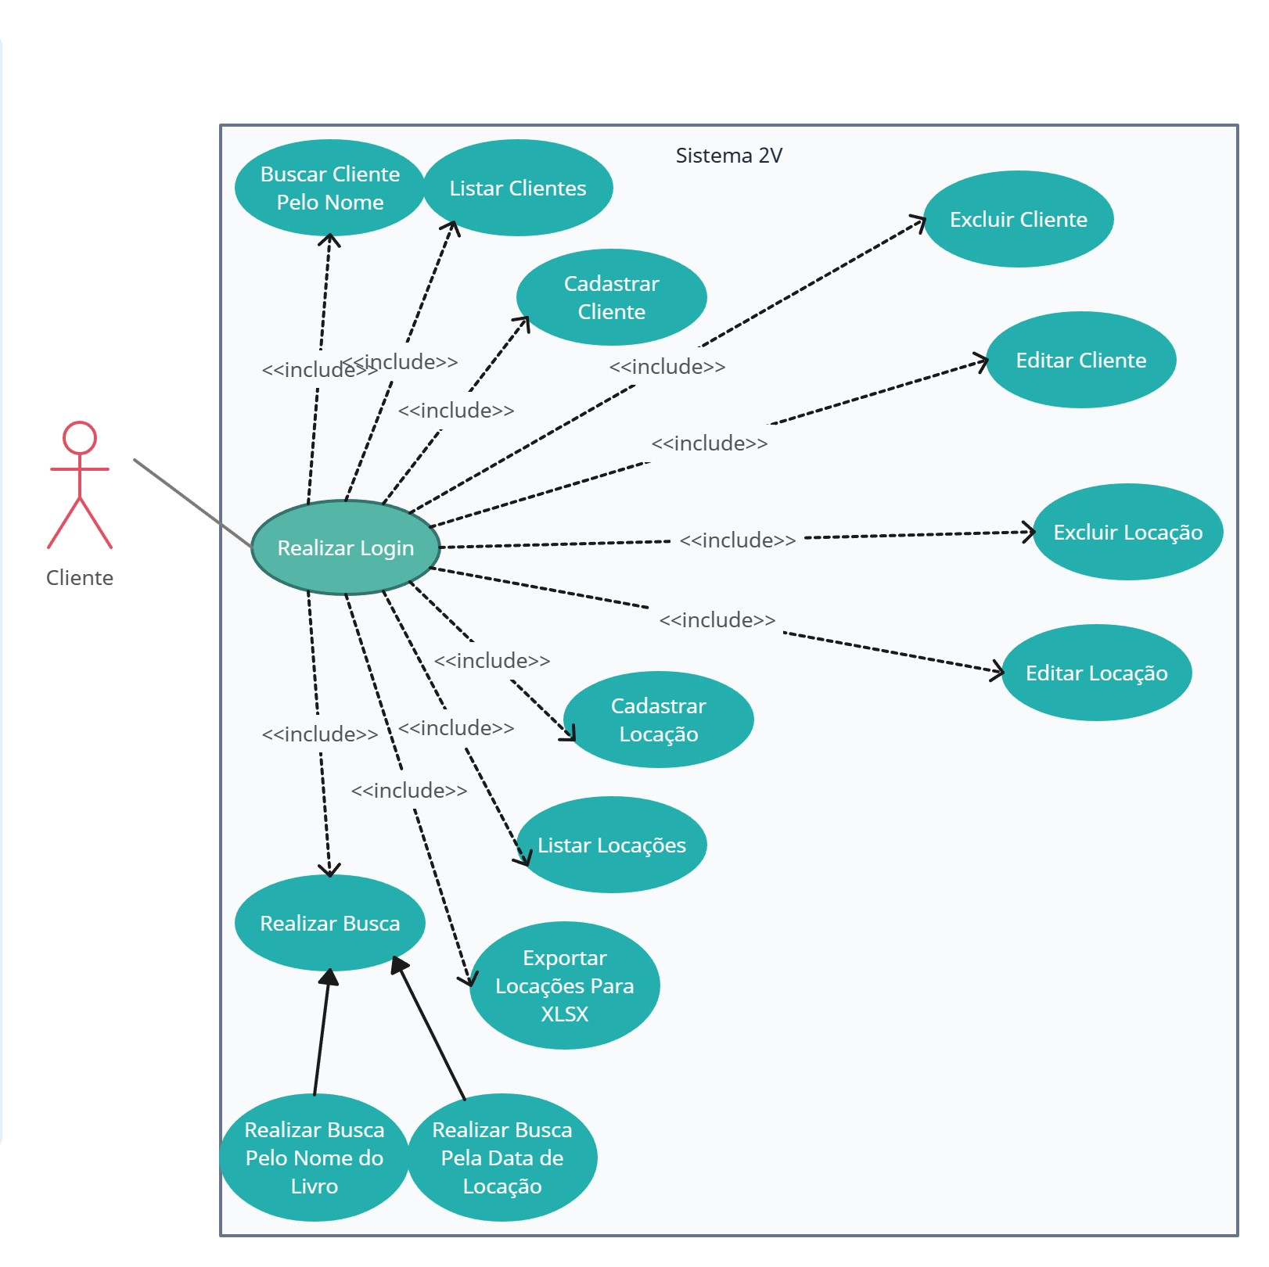



**Capítulo**

# Requisitos funcionais (casos de uso)

## Cliente

**[RF001] Realizar cadastro de cliente**

|  |  |  |
| --- | --- | --- |
| **RF 001** | **Realizar cadastro de cliente** | |
| **Prioridade:** | ( X ) Essencial ( ) Importante ( ) Desejável | |
| **Atores:** | Funcionário | |
| **Resumo:** | Um funcionário que esteja logado no sistema pode efetuar o cadastro de um cliente. | |
| **Pré-condição:** | O usuário deve estar logado no sistema para executar tal ação e estar na tela de “Gerenciar Cliente” | |
| **Pós-condição:** |  | |
| **Interfaces:** |  | |
| **Fluxo principal:** | **Funcionário**:  1. Seleciona a opção de criação de cliente.  3. Confirma. | **Sistema**:  2. Apresenta um formulário com as informações a serem preenchidas.  4. Verifica se o cpf já está cadastrado.  5. Cadastra um novo cliente. |
| **Fluxo alternativo:** | **Funcionário**: | **Sistema**:  1. Caso o cpf já esteja cadastrado, retorna uma mensagem avisando ao usuário.  2. Caso algum campo não seja preenchido corretamente, retorna uma mensagem avisando o usuário. |
| **Regras de Negócio:** | 1 – O cpf deve ser único. | |

**[RF002] Realizar listagem de clientes**

|  |  |  |
| --- | --- | --- |
| **RF 002** | **Realizar listagem de clientes** | |
| **Prioridade:** | ( X ) Essencial ( ) Importante ( ) Desejável | |
| **Atores:** | Funcionário | |
| **Resumo:** | Um funcionário que esteja logado no sistema pode efetuar a listagem de um todos os clientes. | |
| **Pré-condição:** | O usuário deve estar logado no sistema para executar tal ação e estar na tela de “Gerenciar Cliente”. | |
| **Pós-condição:** |  | |
| **Interfaces:** |  | |
| **Fluxo principal:** | **Funcionário**:  1. Clicar sobre o menu “Gerenciar clientes”. | **Sistema**:  2. Trazer todos os clientes cadastrados. |
| **Fluxo alternativo:** | **Funcionário**: | **Sistema**:  1.Caso não haja clientes cadastrados, retornar uma mensagem avisando ao usuário. |
| **Regras de Negócio:** |  | |

**[RF003] Realizar edição de cliente**

|  |  |  |
| --- | --- | --- |
| **RF 003** | **Realizar edição de cliente** | |
| **Prioridade:** | ( X ) Essencial ( ) Importante ( ) Desejável | |
| **Atores:** | Funcionário | |
| **Resumo:** | Um funcionário que esteja logado no sistema e tenha clientes cadastrados pode efetuar a edição de um cliente. | |
| **Pré-condição:** | O usuário deve estar logado no sistema e ter algum cliente registrado para executar tal ação e estar na tela de “Gerenciar Cliente”. | |
| **Pós-condição:** |  | |
| **Interfaces:** |  | |
| **Fluxo principal:** | **Funcionário**:  1. Clicar sobre o cliente que deseja editar.  3. Modifica os dados que deseja editar.  4. Confirma. | **Funcionário**:  2. Abre um formulário com as informações do cliente já preenchidas.  5. Valida os dados.  6. Realiza a edição do cliente. |
| **Fluxo alternativo:** | **Funcionário**: | **Funcionário**:  1.Caso algum dado alterado seja inválido, retornar uma mensagem avisando ao usuário. |
| **Regras de Negócio:** | 1 – O cpf não pode ser alterado. | |

**[RF004] Realizar exclusão de cliente**

|  |  |  |
| --- | --- | --- |
| **RF 004** | **Realizar exclusão de cliente** | |
| **Prioridade:** | ( X ) Essencial ( ) Importante ( ) Desejável | |
| **Atores:** | Funcionário | |
| **Resumo:** | Um funcionário que esteja logado no sistema e tenha clientes cadastrados pode efetuar a exclusão de um cliente. | |
| **Pré-condição:** | O usuário deve estar logado no sistema e ter algum cliente registrado para executar tal ação e estar na tela de “Gerenciar Cliente”. | |
| **Pós-condição:** |  | |
| **Interfaces:** |  | |
| **Fluxo principal:** | **Funcionário**:  1. Clicar sobre o cliente que deseja excluir.  3. Confirma. | **Sistema**:  2. Pede confirmação de exclusão.  4. Verifica se o cliente tem locações ativas.  5. Realizar a exclusão do cliente. |
| **Fluxo alternativo:** | **Funcionário**:  1. Não confirma a exclusão. | **Sistema**:  2. Exclusão não realizada e confirmação fechada. |
| **Regras de Negócio:** | Clientes com locações ativas não podem ser excluídos. | |

**[RF005] Realizar busca de cliente pelo nome**

|  |  |  |
| --- | --- | --- |
| **RF 005** | **Realizar busca de cliente pelo nome** | |
| **Prioridade:** | ( ) Essencial ( X ) Importante ( ) Desejável | |
| **Atores:** | Funcionário | |
| **Resumo:** | Um funcionário que esteja logado no sistema pode efetuar a busca de um cliente pelo nome. | |
| **Pré-condição:** | O usuário deve estar logado no sistema para executar tal ação e estar na tela de “Gerenciar Cliente”. | |
| **Pós-condição:** |  | |
| **Interfaces:** |  | |
| **Fluxo principal:** | **Funcionário**:  1. Clicar sobre o campo de busca.  2. Digitar o nome desejado. | **Sistema**:  3. Buscar clientes pelo nome.  4. Retornar clientes encontrados. |
| **Fluxo alternativo:** | **Funcionário**: | **Sistema**:  1.Caso o cliente não existir, retorna uma mensagem avisando ao usuário. |
| **Regras de Negócio:** |  | |

## Locação

**[RF006] Realizar cadastro de locação**

|  |  |  |
| --- | --- | --- |
| **RF 005** | **Realizar cadastro de locação** | |
| **Prioridade:** | ( X ) Essencial ( ) Importante ( ) Desejável | |
| **Atores:** | Funcionário | |
| **Resumo:** | Um funcionário que esteja logado no sistema pode efetuar o cadastro de uma locação. | |
| **Pré-condição:** | O usuário deve estar logado no sistema para executar tal ação e estar na tela de “Gerenciar Locações” | |
| **Pós-condição:** |  | |
| **Interfaces:** |  | |
| **Fluxo principal:** | **Funcionário**:  1. Seleciona a opção de criação de locação.  3. Confirma. | **Sistema**:  2. Apresenta um formulário com as informações a serem preenchidas.  4. Verifica se o livro já está locado.  5. Cadastra uma nova locação. |
| **Fluxo alternativo:** | **Funcionário**: | **Sistema**:  1. Caso o livro já esteja locado, retorna uma mensagem avisando ao usuário. |
| **Regras de Negócio:** | 1 – Apenas uma locação em um mesmo período por exemplar. | |

**[RF007] Realizar listagem de locações**

|  |  |  |
| --- | --- | --- |
| **RF 006** | **Realizar listagem de locações** | |
| **Prioridade:** | ( X ) Essencial ( ) Importante ( ) Desejável | |
| **Atores:** | Funcionário | |
| **Resumo:** | Um funcionário que esteja logado no sistema pode efetuar a listagem de todas as locações. | |
| **Pré-condição:** | O usuário deve estar logado no sistema para executar tal ação e estar na tela de “Gerenciar Locações”. | |
| **Pós-condição:** |  | |
| **Interfaces:** |  | |
| **Fluxo principal:** | **Funcionário**:  1. Clicar sobre o menu “Gerenciar locações”. | **Sistema**:  2. Trazer todas as locações cadastradas. |
| **Fluxo alternativo:** | **Funcionário**: | **Sistema**:  1.Caso não haja nenhuma locação, retorna uma mensagem avisando ao usuário. |
| **Regras de Negócio:** |  | |

**[RF008] Realizar edição de locação**

|  |  |  |
| --- | --- | --- |
| **RF 007** | **Realizar a edição das listas de tarefas cadastradas.** | |
| **Prioridade:** | ( X ) Essencial ( ) Importante ( ) Desejável | |
| **Atores:** | Funcionário | |
| **Resumo:** | Um funcionário que esteja logado no sistema e tenha locações cadastradas pode efetuar a edição de uma locação. | |
| **Pré-condição:** | O usuário deve estar logado no sistema para executar tal ação e estar na tela de “Gerenciar Locações”. | |
| **Pós-condição:** |  | |
| **Interfaces:** |  | |
| **Fluxo principal:** | **Funcionário**:  1. Clicar sobre o cliente que deseja editar.  3. Modifica os dados que deseja editar.  4. Confirma. | **Funcionário**:  2. Abre um formulário com as informações do cliente já preenchidas.  5.Valida os dados.  6. Realiza a edição do cliente. |
| **Fluxo alternativo:** | **Funcionário**: | **Funcionário**:  1.Caso haja algum dado inválido, retorna uma mensagem avisando ao usuário. |
| **Regras de Negócio:** | 1 – Apenas locações não concluídas podem ser editadas. | |

**[RF009] Realizar exclusão de locação**

|  |  |  |
| --- | --- | --- |
| **RF 008** | **Realizar exclusão de locação** | |
| **Prioridade:** | ( X ) Essencial ( ) Importante ( ) Desejável | |
| **Atores:** | Funcionário | |
| **Resumo:** | Um funcionário que esteja logado no sistema e tenha locações cadastradas pode efetuar a exclusão de uma locação. | |
| **Pré-condição:** | O usuário deve estar logado no sistema para executar tal ação e estar na tela de “Gerenciar Locações”. | |
| **Pós-condição:** |  | |
| **Interfaces:** |  | |
| **Fluxo principal:** | **Funcionário**:  1. Clicar sobre a locação que deseja excluir.  3. Confirma. | **Sistema**:  2. Pede confirmação de exclusão.  4.Valida os dados.  5. Realizar a exclusão da locação. |
| **Fluxo alternativo:** | **Funcionário**:  1. Não confirma a exclusão. | **Sistema**:  2. Exclusão não realizada e confirmação fechada. |
| **Regras de Negócio:** | 1 – Apenas locações não concluídas podem ser excluídas. | |

**[RF010] Realizar busca de locação por data**

|  |  |  |
| --- | --- | --- |
| **RF 001** | **Realizar busca de locação por data** | |
| **Prioridade:** | ( ) Essencial ( X ) Importante ( ) Desejável | |
| **Atores:** | Funcionário | |
| **Resumo:** | Um funcionário que esteja logado no sistema pode efetuar a busca de uma locação pela data. | |
| **Pré-condição:** | O usuário deve estar logado no sistema para executar tal ação e estar na tela de “Gerenciar Locações”. | |
| **Pós-condição:** |  | |
| **Interfaces:** |  | |
| **Fluxo principal:** | **Funcionário**:  1. Clicar sobre o campo de busca.  2. Informar a data desejado. | **Sistema**:  3. Buscar locações pela data.  4. Retornar locações encontradas. |
| **Fluxo alternativo:** | **Funcionário**: | **Sistema**:  1.Caso a locação não existir, retorna uma mensagem avisando ao usuário. |
| **Regras de Negócio:** |  | |

**[RF011] Realizar busca de locação pelo nome do livro**

|  |  |  |
| --- | --- | --- |
| **RF 001** | **Realizar cancelamento de disciplina.** | |
| **Prioridade:** | ( ) Essencial ( X ) Importante ( ) Desejável | |
| **Atores:** | Funcionário | |
| **Resumo:** | Um funcionário que esteja logado no sistema pode efetuar a busca de uma locação pelo nome do livro locado. | |
| **Pré-condição:** | O usuário deve estar logado no sistema para executar tal ação e estar na tela de “Gerenciar Cliente”. | |
| **Pós-condição:** |  | |
| **Interfaces:** |  | |
| **Fluxo principal:** | **Funcionário**:  1. Clicar sobre o campo de busca.  2. Digitar o nome desejado. | **Sistema**:  3. Buscar locações pelo nome do livro.  4. Retornar locações encontradas. |
| **Fluxo alternativo:** | **Funcionário**: | **Sistema**:  1.Caso a locação não existir, retorna uma mensagem avisando ao usuário. |
| **Regras de Negócio:** |  | |

**[RF012] Exportar locações para XLSX**

|  |  |  |
| --- | --- | --- |
| **RF 001** | **Realizar cancelamento de disciplina.** | |
| **Prioridade:** | ( ) Essencial ( ) Importante ( X ) Desejável | |
| **Atores:** | Funcionário | |
| **Resumo:** | Um funcionário que esteja logado no sistema pode exportar as locações para XLSX. | |
| **Pré-condição:** | O usuário deve estar logado no sistema para executar tal ação e estar na tela de “Gerenciar Cliente”. | |
| **Pós-condição:** |  | |
| **Interfaces:** |  | |
| **Fluxo principal:** | **Funcionário**:  1. Clicar sobre o ícone de exportação. | **Sistema**:  2. Organizar os dados e reallizar a exportação. |
| **Fluxo alternativo:** | **Funcionário**: | **Sistema**:  1.Se houver falhas na exportação, retorna uma mensagem avisando ao usuário. |
| **Regras de Negócio:** |  | |

**[RF013] Realizar Login**

|  |  |  |
| --- | --- | --- |
| **RF 001** | **Realizar cancelamento de disciplina.** | |
| **Prioridade:** | ( X ) Essencial ( ) Importante ( ) Desejável | |
| **Atores:** | Funcionário | |
| **Resumo:** | Um funcionário deve ser capaz de realizar login no sistema. | |
| **Pré-condição:** |  | |
| **Pós-condição:** |  | |
| **Interfaces:** |  | |
| **Fluxo principal:** | **Funcionário**:  1. Informar credenciais. | **Sistema**:  2. Validar credenciais.  3. Retornar sucesso ou falha. |
| **Fluxo alternativo:** | **Funcionário**: | **Sistema**:  1.Em caso de falha no acesso, retornar uma mensagem avisando ao usuário. |
| **Regras de Negócio:** |  | |



**Capítulo**

# Requisitos não funcionais

## Desempenho

Esta seção descreve os requisitos não funcionais associados à eficiência, uso de recursos e tempo de resposta do sistema.

**[NF001] Tempo de resposta máximo**

Todas as requisições feitas ao banco de dados devem possuir um tempo de resposta máximo de até 5 segundos.

|  |  |  |  |  |  |  |
| --- | --- | --- | --- | --- | --- | --- |
| **Prioridade**: | ◻ | Essencial | 🗹 | Importante | ◻ | Desejável |

## Segurança

Esta seção descreve os requisitos não funcionais associados à integridade, privacidade e autenticidade dos dados do sistema.

**[NF002] Senhas criptografadas**

Todas as senhas devem ser armazenadas de maneira criptografada.

|  |  |  |  |  |  |  |
| --- | --- | --- | --- | --- | --- | --- |
| **Prioridade**: | 🗹 | Essencial | ◻ | Importante | ◻ | Desejável |

## Distribuição

Esta seção descreve os requisitos não funcionais associados à distribuição da versão executável do sistema.

**[NF003] Executar nos principais Browsers**

O sistema deve ser executável nos principais Browsers da atualiade, sendo eles: “Google Chrome 100 ou acima”, “Microssoft Edge 108 ou acima” e “Safari 14.0 ou acima”.

|  |  |  |  |  |  |  |
| --- | --- | --- | --- | --- | --- | --- |
| **Prioridade**: | 🗹 | Essencial | ◻ | Importante | ◻ | Desejável |

## Padrões

Esta seção descreve os requisitos não funcionais associados a padrões ou normas que devem ser seguidos pelo sistema ou pelo seu processo de desenvolvimento.

<Se você mencionar documentos relacionados, não esqueça de listá-los na seção 1.3.>

**[NF004] Nomes de métodos escrito em *camelCase***

Todos os nomes de métodos do sistema devem ser escritos em *camelCase*.

|  |  |  |  |  |  |  |
| --- | --- | --- | --- | --- | --- | --- |
| **Prioridade**: | ◻ | Essencial | ◻ | Importante | 🗹 | Desejável |

## Hardware e software

Esta seção descreve os requisitos não funcionais associados ao hardware e software usados para desenvolver ou para executar o sistema.

**[NF005] 4GB de memória RAM**

O usuário, obrigatoriamente, deve possuir pelo menos 4GB de memória RAM para conseguir utilizar a aplicação

|  |  |  |  |  |  |  |
| --- | --- | --- | --- | --- | --- | --- |
| **Prioridade**: | 🗹 | Essencial | ◻ | Importante | ◻ | Desejável |



**Capítulo**

# Descrição da interface com o usuário

## I_Login

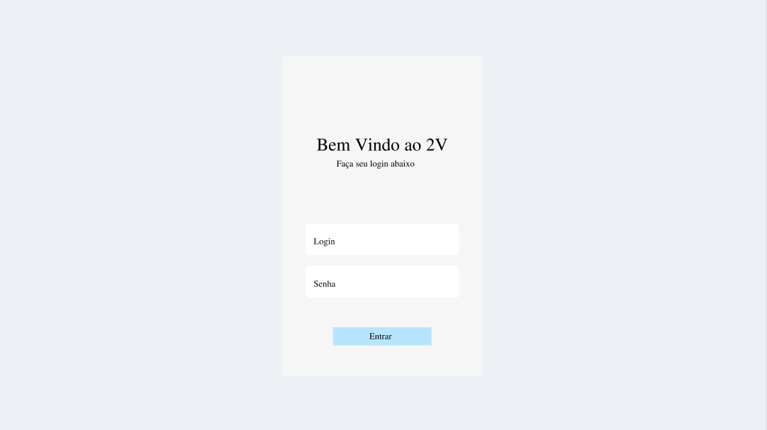

### Informações críticas da interface

* O campo username deve ser válido.
* O campo senha deve estar correto.

## I_Gerenciar_Clientes

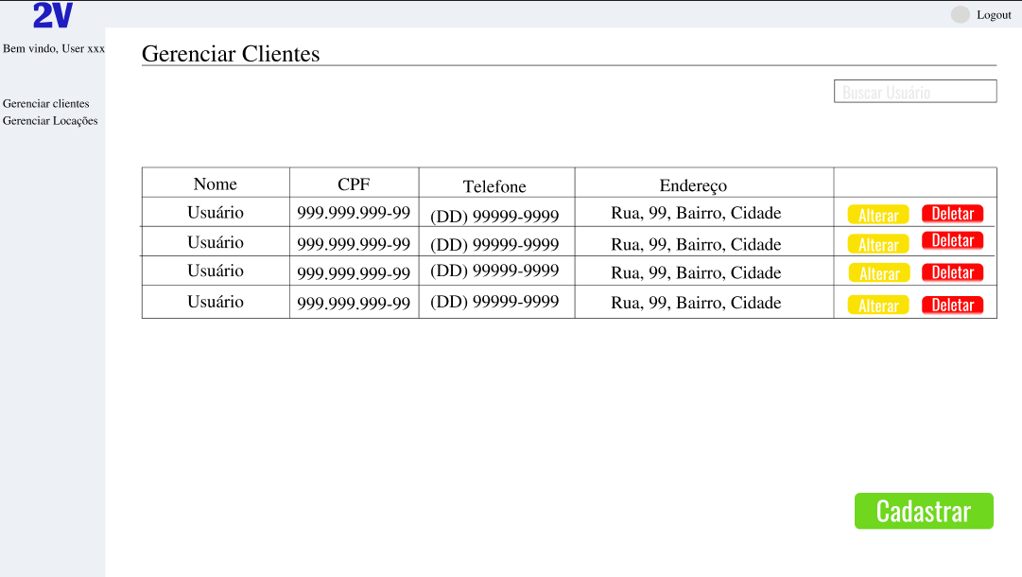

## I_Gerenciar_Locações

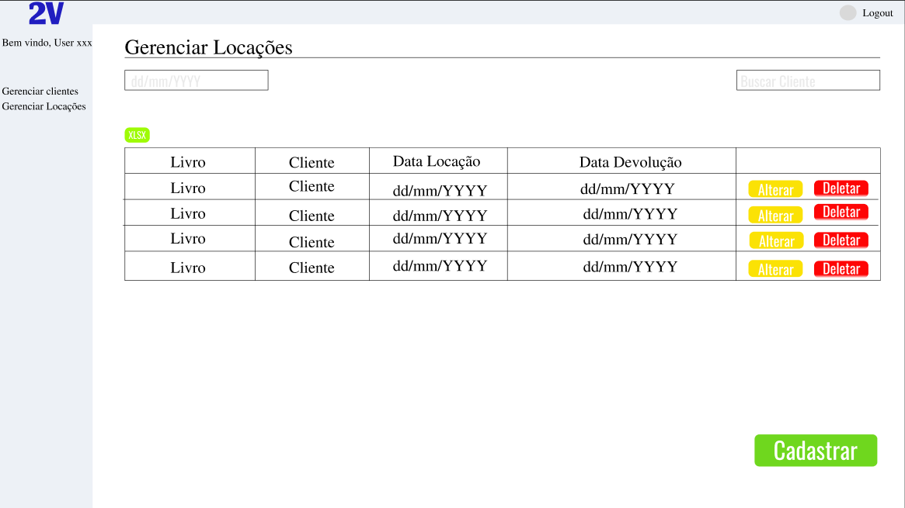

## I_Modal_Cadastar

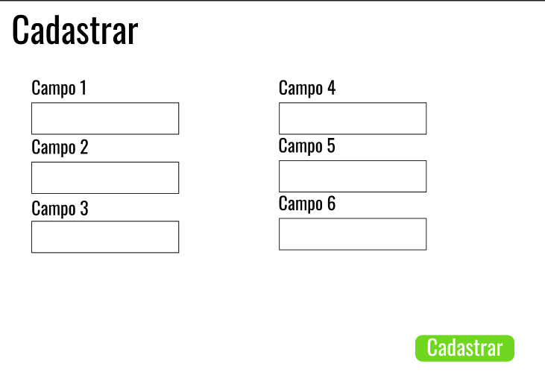

## I_Gerenciar_Alterar

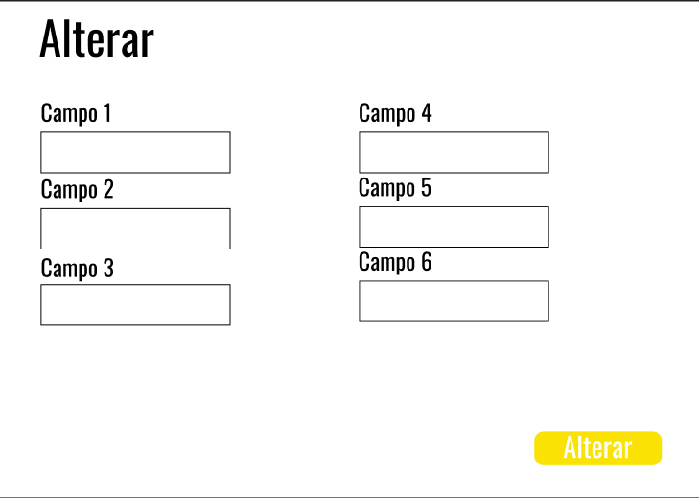

## I_Modal_Deletar



**Capítulo**

# Dicionário de Dados

<Esta seção deve conter o dicionário de dados. A identificação das entidades, seus campos, formatos, validação, valores default dentre outros.>

